Межпланетный перелёт

Работу выполнила: Сидоренко Карина

Научный руководитель: А. С. Байгашов

 → → →



Развёрнутую информацию по данному проекту вы можете найти, перейдя по ссылкам на титульном листе.

В работе представлено исследование полёта на Марс по Гомановской траектории. В ходе работы были получены результаты, на основе которых была построена математическая модель. Были выявлены перспективы дальнейших пилотируемых полётов.





Хотя на Красную планету ещё не ступала нога человека, беспилотных космических аппаратов и «марсоходов» здесь побывало уже немало. В своём большинстве все они несут исследовательский характер. Один аппарат ищет признаки жизни, а другой анализирует погодные условия и берёт пробы грунта для дальнейшего исследования. За всю историю человечества поверхности Марса достигли 16 искусственных аппаратов. Какие-то из них выходили из строя, а какие-то продолжали успешно работать. Всё это хорошо, но каким образом они долетели до Марса?

* **Как рассчитывается траектория полёта?**

Траектория полёта рассчитывается так, чтобы космический аппарат направлялся не прямо к планете, а к точке, которой она достигнет через определённый период времени. При этом следует учесть, что нужно будет преодолевать притяжение Солнца.





В работе решается задача проектирования межпланетного перелёта по Гомановской траектории.

Расчёт параметров запуска осуществляется при помощи следующих формул:

* Большая полуось траектории спутника
* Сидерический период спутника

где G – гравитационная постоянная равная 6.67408 × 10-11 (м2),

М – масса Солнца

* Время полёта спутника

* Угол между положениями планеты в моменты старта и подлета спутника к планете
* Угол между двумя планетами в момент старта спутника

Для осуществления движения планет и спутника по своим орбитам необходимо создать две функции. Первая задаёт орбиты планет, которыми являются эллипсы, поэтому координаты объектов x и y задаются уравнением:

a – большая полуось эллипса

b – малая полуось эллипса

с – фокальное расстояние

α ∈(0; 3π)

Вторая задаёт движение планеты по орбите, вычисляя угловую скорость планеты (𝜔) в зависимости от её сидерического периода (Т):

𝜔 = 2πT



* Начальное положение спутника - орбита Земли
* Итоговое положение спутника - орбита Марса





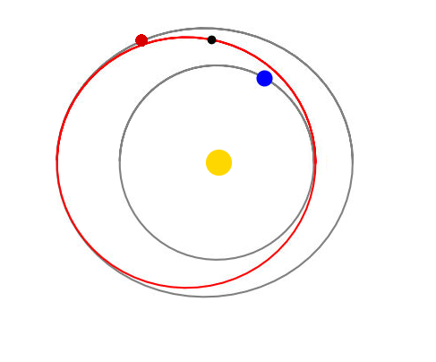 В результате численного моделирования были получены следующие результаты: динамичная модель перелёта спутника с Земли на Марс



* **Каковы перспективы миссии?**

В качестве перспективных целей освоения Марса, рассматривается в первую очередь постройка на планете постоянной научно-исследовательской обитаемой базы.   
Конечно же, это добыча ресурсов, ведь Марс может оказаться богатой планетой. И ещё один немаловажный пункт. Учёные полагают, человек должен подумать, что необходимо сделать, чтобы не погибла вся земная культура. И вариант, который видится думающим в этом направлении ученым-исследователям один, создание поселений на других планетах нашей системы.

* При помощи языка программирования мы наглядно рассмотрели перелёт спутника с Земли на Марс. В дальнейшем этот проект можно усовершенствовать и построить модель полёта ракеты на Марс с максимально приближенными к реальности условиями.





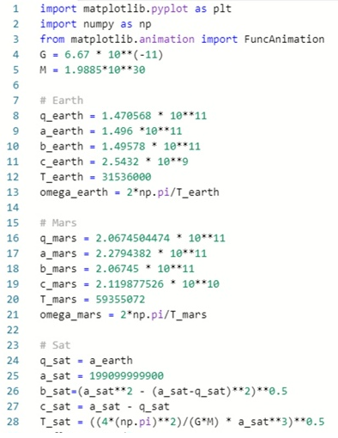Листинг кода:

